МАДОУ
Детский сад п.Романово.
Краткосрочный
Познавательно - исследовательский проект «Огород на окне».
Тема: «Веселый огород»
Группа раннего возраста
Воспитатель: Черноброва. М. А.
Срок реализации – месяц.
Актуальность темы проекта: проект направлен на расширение и обобщение знаний о культурных огородных растениях. Как ухаживать за растениями, на осознание значимости овощей в жизнедеятельности человека. Вся работа по проекту проходила в соответствии с требованиями предусмотренными программой «Детство».
Цель проекта: создание условий стимулирующих интерес к исследовательской деятельности, вовлечение детей в практическую деятельность по выращиванию культурных огородных растений.
Формировать положительные взаимоотношения ребенка со взрослыми и сверстниками.
Развивать чувство общности детей в группе и навыки сотрудничества.
Задачи:
1. Учить правильно, ухаживать за растениями.
2. Дать наглядное представление детям о необходимости света, тепла, влаги, почвы для роста растений.
3. Развивать познавательные и творческие способности детей.
4. Закреплять знания детей о строении луковицы, об условиях, необходимых для роста растения; развивать речь детей, активизировать словарь (корень, луковица, посадить, стрелка)
5. Воспитывать желание добиваться результата, участвовать в общем деле.
6. Разъяснять значимость труда.
7. Формировать осознанно – правильное отношение к природе родного края, к труду человека.
Проектная идея: создать в группе огород на подоконнике. Получить урожай лука и укропа.
Для реализации проекта был разработан план:
1. Выбор актуальной темы.
2. Поставить цель и задачи по выбранной теме.
3. Сбор (методического и технического) материала.
4. Включение в план – схему занятий, игр и других видов деятельности.
5. Итог проекта – «оформление огорода на подоконнике».
Прогнозируемый результат:
Закрепление и расширение знаний детей о культурных огородных растениях, формирование на этой основе духовного, экологического, нравственного и личностного отношения к действительности.
Экспериментальным путем выяснить, как из семян появляется плод.
Способы оценки успешности: наблюдения, беседы, практикумы.
Участники проекта: дети группы раннего возраста и воспитатели.
Сроки реализации проекта: с 15 февраля по 20 марто2015года.
Разделы программы:
Эстетический раздел.
- Пословицы и поговорки о семье, о труде
- Рисование «Овощи и фрукты», «Наш лучок»
Игровой раздел:
-Игра «Огородница»
- Настольно-печатная игра «Фрукты - овощи»
I.ПОДГОТОВИТЕЛЬНЫЙ ЭТАП
Сбор семян и луковиц семян.
Подготовили почву и контейнеры для посадки, орудия труда.
Ухода за растениями.
Сделали подборку дидактических игр «Слова, что растёт в огороде».
II. ИССЛЕДОВАТЕЛЬСКИЙ ЭТАП
Дети под руководством воспитателей посадили семена, укропа, лука.
Были проведены следующие опыты:
- наблюдения за ростом корневой системы лука в воде;
Дети наблюдали за ростом растений.
В процессе выращивания дети познакомились с поговорками, пословицами.
Проводились – беседы по данной теме.
III. итоговое мероприятие оформление огорода на окне.
Воспитатели с детьми оформили огород на подоконнике, (бревенчатый забор, горшочки из бросового материала).
Обогатили знания детей о быте в нашем регионе и труде деревенских жителей.
Стихотворение.
«ЗЕЛЕНЕЕТ ЛУК»
Зеленеет лук в воде,
Пузырьки на бороде,
Пузырьки, пузырьки –
Шалуны, озорники!
Каждый этот пузыречек
Очень бороду щекочет, 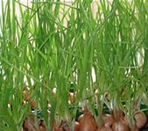
Если так щекотать,
Всяк захочет хохотать!
Лук трясет бородой,
Навостряет стрелки:
- Скоро буду молодой
Лежать на тарелке.
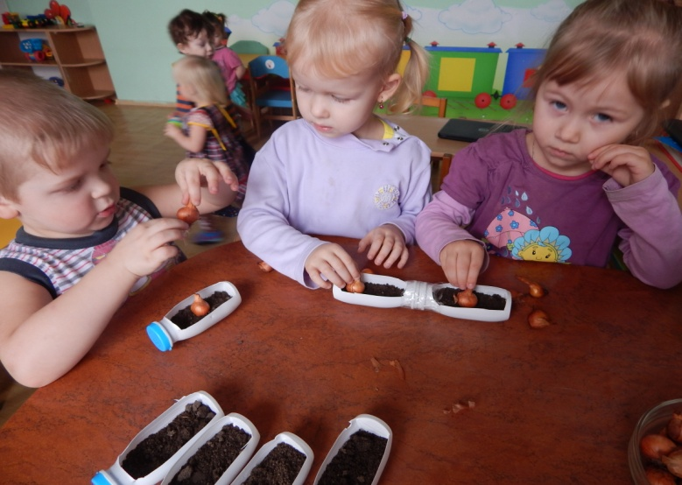
Посадка луковиц 15.02.2015г. 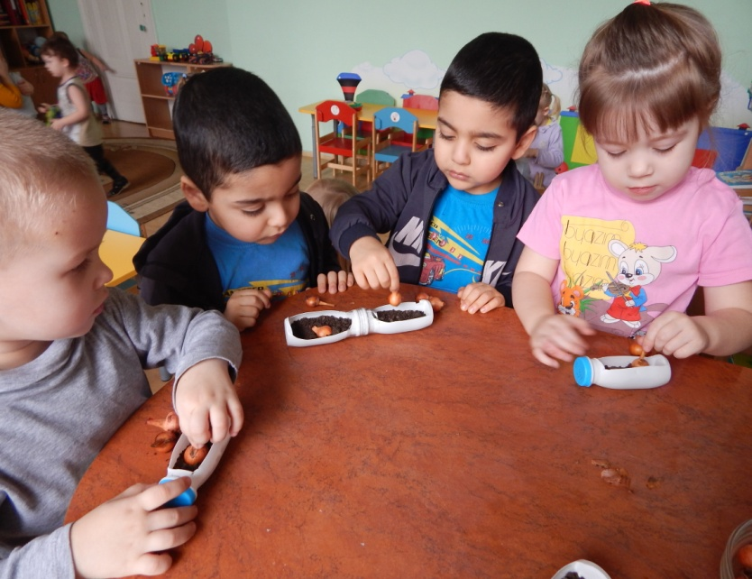
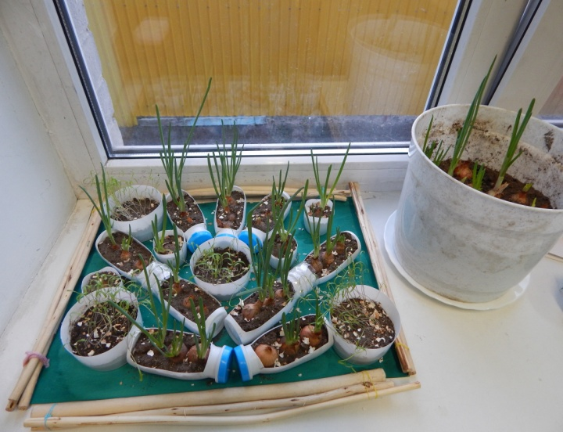наши всходы.

